Do interpolacji punktów użyłam dwóch rodzajów wbudowanych funkcji z biblioteki Scypy:

a) cubic interpolation
b) linear interpolation

Sprawdzałam też inne opcje, ale generalnie dawały gorsze dopasowania.

Wydawałoby się, że interpolacja wyższego rzędu będzie lepsza. I jest tak dla danych o dość ciągłym przebiegu i o dużej ilości punktów, np.:
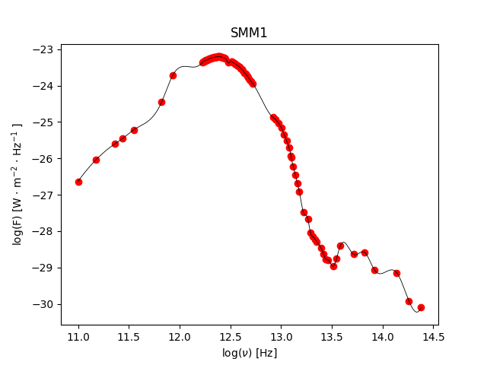

a) cubic interpolation

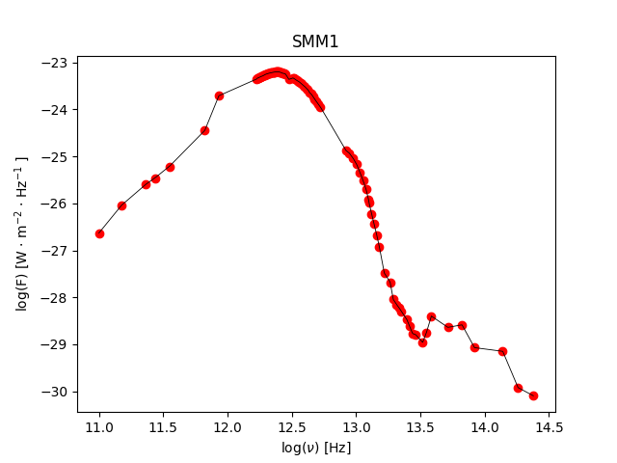
b) linear interpolation

Gorzej to wypada, dla danych, gdzie są większe „dziury” lub z innych instrumentów (które niekiedy mają różne strumienie dla podobnej długości fali), np.:

a) cubic interpolation

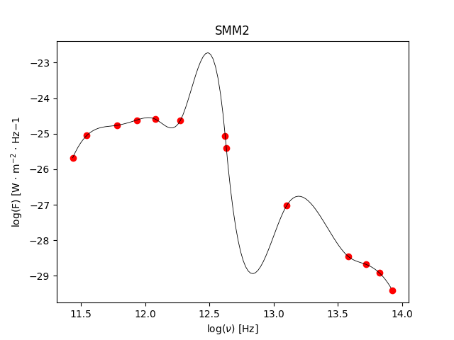
b) linear interpolation

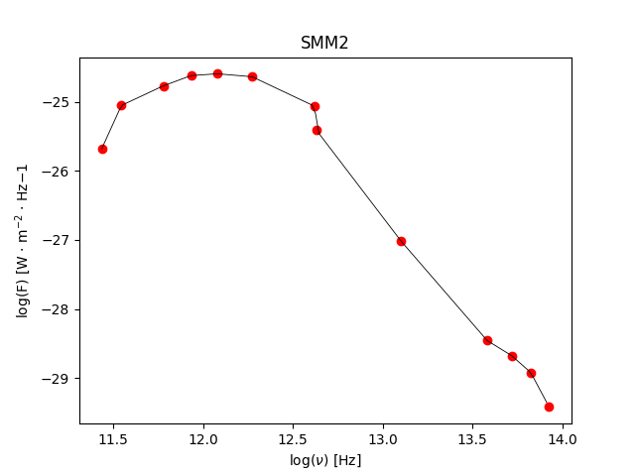

Myślę więc, że bezpieczniej będzie uwzględnić wyniki otrzymane przy pomocy interpolacji liniowej, choć niewiele różnią się od prostej metody trapezów.

Poniżej zamieszczam wyniki dla wszystkich metod i protogwiazd.

Protogwiazda | Metoda trapezów |  | Interpolacja kubiczna |  | Interpolacja liniowa |  | Literatura
Protogwiazda | L_bol [L_sun] | T_bol [K] | L_bol [L_sun] | T_bol [K] | L_bol [L_sun] | T_bol [K] | L_bol [L_sun] | T_bol [K]
SMM1 * | 108.71 | 39.49 | 104.38 | 39.04 | 108.72 | 40.35 | 69 | 13
SMM1 * | 108.71 | 39.02 | 103.34 | 39.21 | 107.27 | 40.55 | 69 | 13
SMM2 | 5.10 | 32.18 | 51.77 | 309.33 | 5.10 | 41.60 | 31 | 54
SMM3* | 24.99 | 40.74 | 15.38 | -10.45 | 27.48 | 42.38 | 27.5 | 37
SMM3* | 27.48 | 37.87 | 8.17 | -28.98 | 24.99 | 48.41 | 27.5 | 37
SMM4* | 11.64 | 32.22 | 22.37 | 144.39 | 11.64 | 31.17 | 13.6 | 28
SMM4* | 13.60 | 24.17 | 21.48 | 150.56 | 13.60 | 29.54 | 13.6 | 28
SMM5 | 4.49 | 129.93 | 4.34 | 130.19 | 4.49 | 148.24 | 1.62
SMM6 | 43.39 | 500.73 | 43.57 | 525.55 | 43.39 | 526.44 | 13.54
SMM8 | Znalazłam tylko 4 punkty (Herschel)
SMM9 | 11.69 | 34.51 | -5.64 | 266.61 | 11.69 | 46.14 | 1.73 | 30**
SMM10 | 5.13 | 70.81 | 2.93 | 40.85 | 5.13 | 85.09 | 4 | 110
SMM12 | 6.68 | 90.88 | 5.89 | 111.69 | 6.68 | 100.87

* wiersz pierwszy: tylko dane WISH/DIGIT; wiersz drugi: wszystkie dane
** dane dla S68N – w fotometrii Herschela nie rozdzielone z SMM9

Na kolejnych stronach zamieszczam SEDy dla wszystkich protogwiazd. Na rysunkach SMM1, SMM3 i SMM4 na czerwono nakreśliłam punktu z WISH/DIGIT, a na niebiesko te, które dodatkowo znalazłam (jeśli nie pokrywały się z poprzednimi). Na pozostałych rysunkach widnieją tylko punkty, które znalazłam/dostałam od Miguela.
